**Московский государственный технический   
университет им. Н. Э. Баумана**

Курс «Технологии машинного обучения»

Отчёт по рубежному контролю №1

«Технологии разведочного анализа и обработки данных.»

Вариант № 2

Выполнил: Проверил:  
Беккиев Р.И. Гапанюк Ю.Е.  
группа ИУ5-64Б

Дата: 11.04.25 Дата:

Подпись: Подпись:

Москва, 2025 г.

**Задание:**

Номер варианта: **2**

Номер задачи: 1

Номер набора данных, указанного в задаче: **2**

https://scikit-learn.org/stable/modules/generated/sklearn.datasets.load_wine.html#sklearn.datasets.load_wine

Для студентов группы ИУ5-64Б, ИУ5Ц-84Б - для произвольной колонки данных построить график "Скрипичная диаграмма (violin plot)".

**Задача №1.**

Для заданного набора данных проведите корреляционный анализ. В случае наличия пропусков в данных удалите строки или колонки, содержащие пропуски. Сделайте выводы о возможности построения моделей машинного обучения и о возможном вкладе признаков в модель.

**Ход выполнения:**

1. Загрузил набор данных, просмотрел начало, проверил пропуски и выяснил, что пропуски отсутствуют.

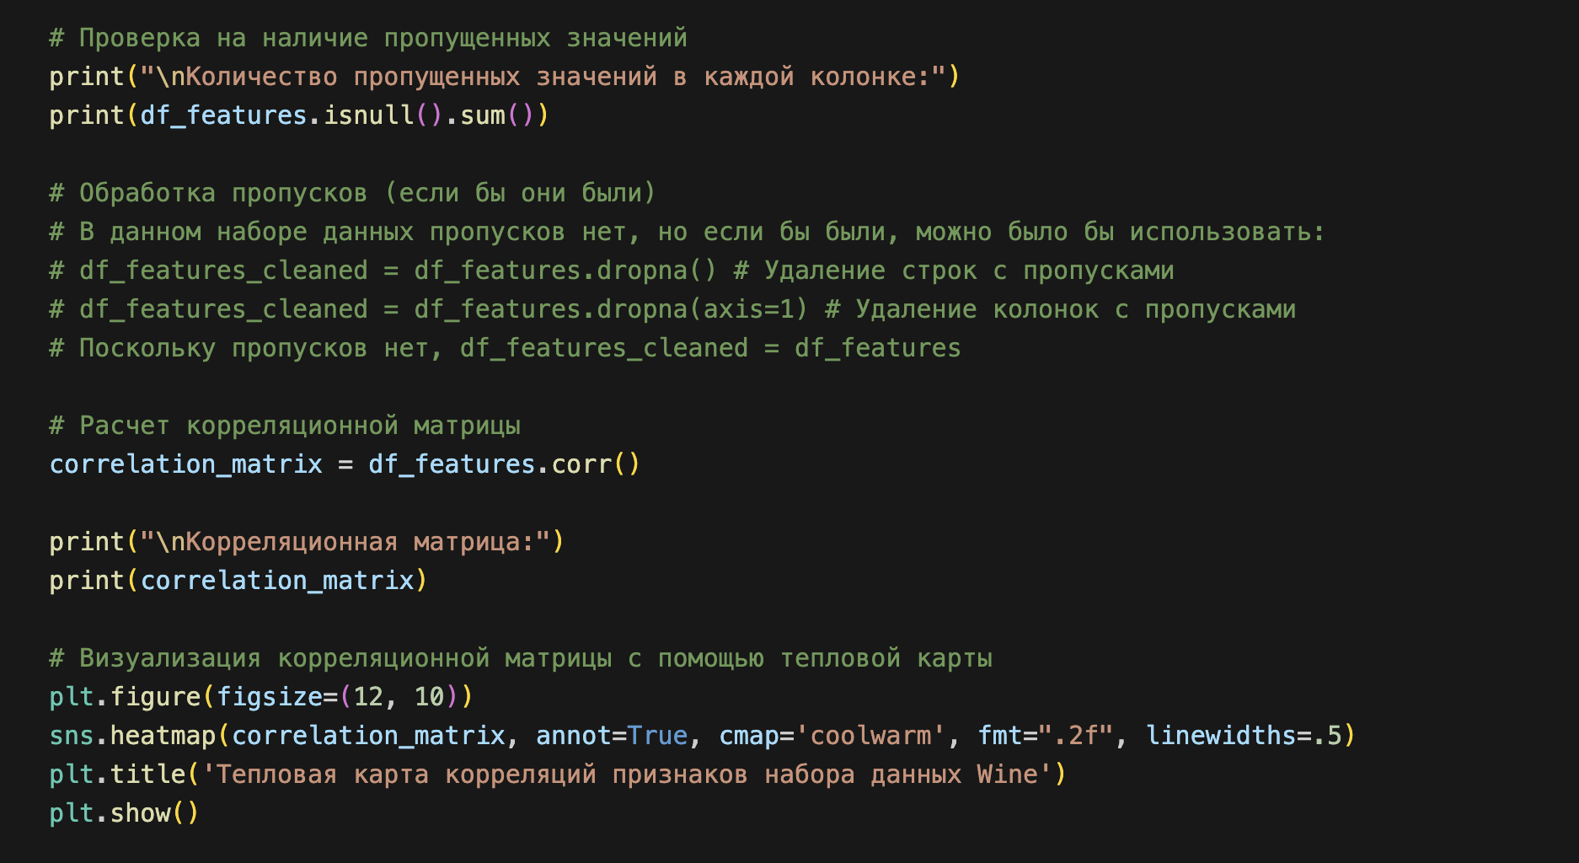

1. Расчет и визуализация корреляционной матрицы   
   